 | XIX Seminário Nacional de Distribuição de Energia Elétrica  SENDI 2010 – 22 a 26 de novembro  São Paulo - SP - Brasil

Desenvolvimento e implantação de software para identificação das perdas de faturamento em iluminação pública

Daniel S. Silva | André L. P. de Alcântara | Caiuby A. da Costa
COELBA | COELBA | UFBA
dansouza@coelba.com.br | alalcantara@coelba.com.br | caiuby@ufba.br

Cristina A. Abreu | Pedro R. P. Dantas | Mônica Silveira
UFBA | CONSULTE | CONSULTE
caabreu@gmail.com | pedro.dantas@consulteenergia.com.br | monica.silveira@consulteenergia.com.br

Paulo R. F. de M. Bastos
UFBA
pbastos@ufba.br

Palavras-chave
Iluminação Pública (IP)
Atualização cadastral
Perdas Comerciais

RESUMO
O presente trabalho tem como objetivo demonstrar e validar uma nova metodologia na identificação de perdas em IP.
Inicialmente identificamos parâmetros que provavelmente influenciam no consumo de IP dos municípios, cada parâmetro foi validado via conceito estatístico e correlacionado com o consumo anual de IP. Selecionamos três parâmetros que foram utilizados para criação de duas metodologias que servem como critério de indicação de municípios para atualização do cadastro de IP.
Essas metodologias serviram de base para um software que sintetiza todo o processo informado anteriormente e resulta em uma ferramenta consistente no combate a perdas em IP com resultados de efetividade na ordem de 70% demonstrados ao final do trabalho.

1. INTRODUÇÃO
No Brasil, a Iluminação Pública (IP) corresponde a aproximadamente 7% da demanda nacional e a 3,5% do consumo total de energia elétrica.
De acordo com a Resolução 456 da ANEEL, é permitido o fornecimento de energia elétrica sem medição quando o mesmo é destinado à iluminação pública, semáforos e outros. A resolução recomenda ainda a instalação da medição quando o uso de todo o circuito elétrico em baixa tensão seja destinado a IP. Deste modo, a maior parcela da energia elétrica consumida por este setor não é medida pelas concessionárias, sendo estimada com base na quantidade de pontos disponíveis nos sistemas de cadastro, e no número de horas de funcionamento dos mesmos, doze horas diárias em média.
A manutenção do sistema e as informações para atualização do cadastro são de responsabilidades das prefeituras, conforme os contratos de fornecimento normalmente firmados.
As informações desatualizadas e a falta de manutenção no sistema de IP implicam em diferenças na energia estimada para faturamento e a energia efetivamente consumida. A concepção básica do trabalho é a criação de uma ferramenta para auxiliar na identificação de municípios que possuam as diferenças de energia citadas anteriormente.
Neste trabalho identificamos parâmetros que poderiam ter correlação com o consumo de IP nos municípios, selecionamos número de clientes residenciais, consumo anual dos clientes residenciais, consumo anual da iluminação pública, população, área, densidade populacional, índice de desenvolvimento humano (IDH), número de domicílios com esgotamento sanitário. Antes de verificar a correlação, testamos a dispersão estatística de cada parâmetro.
Depois escolhemos os parâmetros consumo médio anual residencial, a quantidade de domicílios com esgotamento sanitário e IDH que foram utilizados na criação de duas metodologias, validadas com a atualização cadastral de 28 municípios.
Após a validação das metodologias foi desenvolvido o software do sistema de auxílio do recadastramento da IP. Os resultados das atualizações cadastrais indicadas pelo software e tem uma assertividade de aproximadamente 70%.
2. DESENVOLVIMENTO
2.1 IDENTIFICAÇÃO DOS PARÂMETROS
Considerando-se a grande quantidade e diversidade dos municípios optou-se por agregá-los em grupos a fim de buscar uma maior uniformidade entre eles. Utilizou-se como 1º fator de agregação a população, tendo como base a classificação utilizada pelo IBGE (Instituto Brasileiro de Geografia e Estatística).
A Bahia possui 417 municípios sendo que dois deles não são atendidos pela Coelba (Companhia de Eletricidade do Estado da Bahia). Na tabela abaixo estão quantificados os municípios:
Tabela 1 - Classificação dos municípios de acordo com a população
Classes de tamanho da população dos municípios | Qtde de municípios | Denominação
Até 5.000 | 12 | Grupo 1
De 5.001 a 10.000 | 67 | Grupo 2
De 10.001 a 20.000 | 179 | Grupo 3
De 20.001 a 50.000 | 117 | Grupo 4
De 50.001 a 100.000 | 25 | Grupo 5
De 100.001 a 500.000 | 13 | Grupo 6
Mais de 500.000 | 2 | Grupo 7
Total | 415 | -

Inicialmente foram coletados dados dos municípios referentes aos seguintes parâmetros: número de clientes residenciais, consumo anual dos clientes residenciais, consumo anual da iluminação pública, população, área, densidade populacional, índice de desenvolvimento humano, número de domicílios com esgotamento sanitário e renda per capita. A seleção dos parâmetros foi baseada numa suposta influência dos mesmos no consumo da iluminação pública dos municípios.
Desses parâmetros foram obtidas informações estatísticas como média, desvio padrão, máximo, mínimo, relações desvio/média e máximo/mínimo, estas duas últimas indicadoras de dispersão¹.

1. A dispersão serve para validar se um determinado parâmetro possui representatividade como medida estatística.
Da análise dos dados, observou-se que têm menor dispersão o IDH, seguindo-se renda per capita, população e domicílio com esgoto.
As relações desvio/média para consumo de IP, número de clientes residenciais e para consumo residencial estão com dispersão aceitável. Por outro lado, a área e densidade têm dispersão grande e serão excluídos dos estudos.
A renda per capita, apesar da boa dispersão, também será excluída devido à distorção existente em municípios industrializados ou que recebem royalties da Petrobrás.
Foi analisada também, a correlação de cada parâmetro com o consumo anual de IP, com linhas de tendência para identificação da melhor forma de regressão. Como exemplos, nas figuras abaixo estão ilustrados os gráficos relativos aos grupos 2 (5.001 a 10.000 habitantes) e 4 (20.001 a 50.000 habitantes).

Figura1 - Gráfico de correlação entre número de clientes residenciais e consumo anual de IP para o grupo2.

Figura 2 - Gráfico de correlação entre consumo anual residencial e consumo anual de IP para o grupo2.

Figura 3 - Gráfico de correlação entre número de domicílios com esgotamento sanitário e consumo anual de IP para o grupo 2.

Figura 4 - Gráfico de correlação entre nº de clientes residenciais e consumo anual de IP para o grupo 4.

Figura 5 - Gráfico de correlação entre consumo anual residencial e consumo anual de IP para o grupo 4.

Figura 6 - Gráfico de correlação entre número de domicílios com esgotamento sanitário e consumo anual de IP para grupo 4.

Os parâmetros que melhor se correlacionaram com o consumo anual de IP foram: número de clientes residenciais e consumo residencial. Os parâmetros população, IDH e número de domicílios com esgotamento sanitário apresentaram correlação razoável. Área, densidade populacional e renda per capita mostraram pouca correlação com o consumo anual de IP.
Após análises dos dados foram selecionados os 4 parâmetros com maior correlação com o consumo anual de IP: número de clientes residenciais, consumo anual dos clientes residenciais, IDH e número de domicílios com esgotamento sanitário.

2.2 DESENVOLVIMENTO DAS METODOLOGIAS
2.2.1 METODOLOGIA 1
Nesta metodologia foram considerados os seguintes parâmetros de agrupamento: o consumo médio anual residencial, a quantidade de domicílios com esgotamento sanitário e o IDH. Desconsiderou-se o parâmetro número de clientes residenciais devido a similaridade com o parâmetro consumo médio anual residencial.
Abaixo segue a procedimento da metodologia passo a passo:
- Seleciona-se um dos grupos de acordo quantidade de habitantes, evidenciados na tabela 01;
- Calcula-se a média anual do consumo residencial do grupo;
- Divide esse grupo em 2 subgrupos: acima da média e abaixo da média;
- Para cada subgrupo, calcula-se a média e o desvio padrão do indicador média mensal do consumo anual de IP dividido pela quantidade de clientes residenciais;
- Seleciona os municípios que estão fora do desvio padrão (para mais e para menos), pois esses municípios estão com indicadores atípicos;
- Ainda dentro do grupo, calcula a média do número de domicílios com esgotamento sanitário;
- Divide esse grupo em 2 subgrupos: acima da média e abaixo da média;
- Para cada subgrupo, calcula a média e o desvio padrão do indicador média mensal do consumo de IP dividido pela quantidade de consumidores residenciais;
- Seleciona os municípios que estão fora do desvio padrão (para mais e para menos), pois esses municípios estão com indicadores atípicos;
- Aplica os mesmos procedimentos para o subgrupo abaixo da média da quantidade de domicílios com esgotamento sanitário;
- Repete o mesmo procedimento para o parâmetro IDH;
- Verifica a freqüência de seleção;
- Considera consumos atípicos de IP os municípios selecionados 3 ou 2 vezes;
2.2.2 METODOLOGIA 2
Nesta metodologia foram considerados os seguintes parâmetros de agrupamento: número de consumidores residenciais (NCR), o consumo mensal residencial (CMR) e o número de domicílios com esgotamento sanitário (NDE).
Para cada município foi criado um indicador relacionando consumo mensal de IP (CMIP) com um dos parâmetros citados no item anterior.
Abaixo segue a procedimento da metodologia passo a passo:
- Seleciona um dos grupos de acordo quantidade de habitantes, evidenciados na tabela 01;
- Dentro do grupo, calcula o indicador CMIP/NCR e ordena os dados em ordem crescente desse indicador;
- Seleciona os municípios do primeiro e do último decil (10% no topo da lista e 10% no final da lista);
- Repete o mesmo procedimento para os parâmetros CMR (CMIP/CMR) e NDE (CMIP/NDE).
- Verifica a freqüência de seleção;
- Considera consumos atípicos de IP dos municípios selecionados 3 ou 2 vezes;
- Seleciona os municípios atípicos.
2.3 Validação das metodologias
As duas metodologias identificaram prováveis municípios que necessitavam de recadastramento da iluminação pública, baseadas nos critérios definidos, e foram validadas através do levantamento em campo de 28 municípios considerados atípicos.
Após o resultado dos levantamentos, confirmou-se que 70% e 71% dos municípios selecionados pelas metodologias 1 e 2, respectivamente, tinham necessidade de recadastramento da IP. Estes resultados validaram as duas metodologias.
2.4 Desenvolvimento do software
O Sistema de Auxílio ao Recadastramento de Iluminação Pública é um protótipo de software desenvolvido em linguagem PHP, na plataforma WEB, não necessitando assim de instalação, e a sua utilização deve ser feita através do acesso à página WEB na qual o sistema encontra-se hospedado.
Requisitos mínimos:
- Sistema Operacional Windows XP ou superior e Linux (qualquer distribuição);
- Browser (navegador de internet) Internet Explorer 7 ou superior, Mozilla Firefox 2.0 ou superior ou Google Chrome;
- Recomendada a utilização de resolução de tela de no mínimo 1024x768 pixels.
Instruções para acesso ao sistema:
Para acessar o sistema, o usuário deve abrir o navegador de internet de sua preferência, digitar o respectivo endereço, login e senha, liberando o acesso a tela principal.

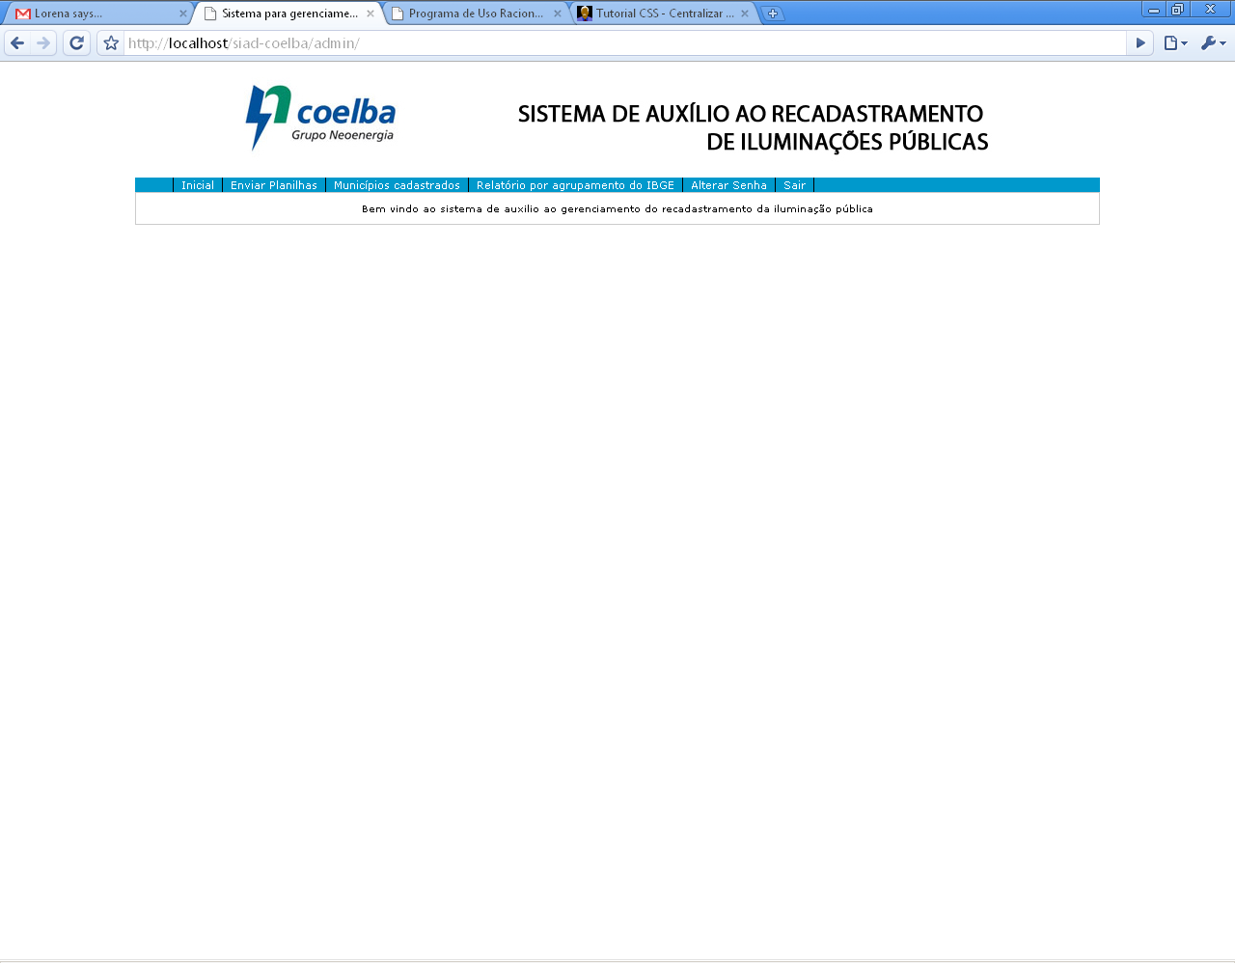Figura 7 – Tela principal do sistema

O menu do sistema depende do nível de acesso que o usuário fez o login. Existem dois níveis de acesso, o primeiro deles é o nível Administrador, onde o usuário pode fazer alimentação dos dados e confeccionar os relatórios desejados, bem como utilizar as funções de otimização e estimação de parâmetros. O segundo nível é o de consulta, onde o usuário apenas pode confeccionar os relatórios desejados e não pode fazer nenhuma alteração de informações.
O nível de usuário comum dispõe das seguintes opções no menu:
- Inicial: envia o usuário para a tela inicial do sistema, esta tela não dispõe de nenhuma funcionalidade;
- Municípios cadastrados: esta seção lista os municípios cadastrados e a sua população, além de possibilitar a exclusão de dados de acordo com o ano selecionado, tomando como base o ano escolhido pelo usuário (veja as telas abaixo). Para visualizar os municípios cadastrados, basta clicar no ano base, de referência.
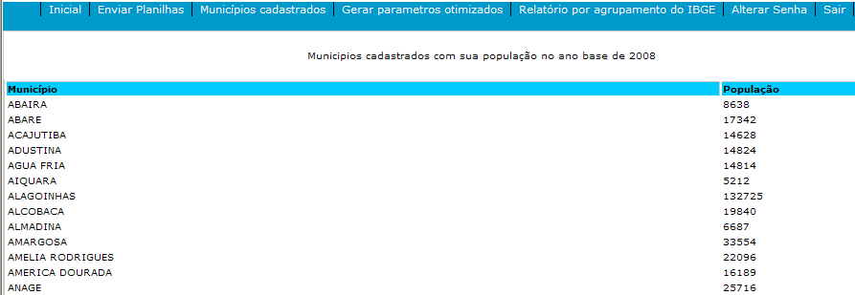
Figura 8 – Listagem dos municípios com seleção do ano base

- Relatório por agrupamento do IBGE: esta seção é a responsável pela confecção dos relatórios.

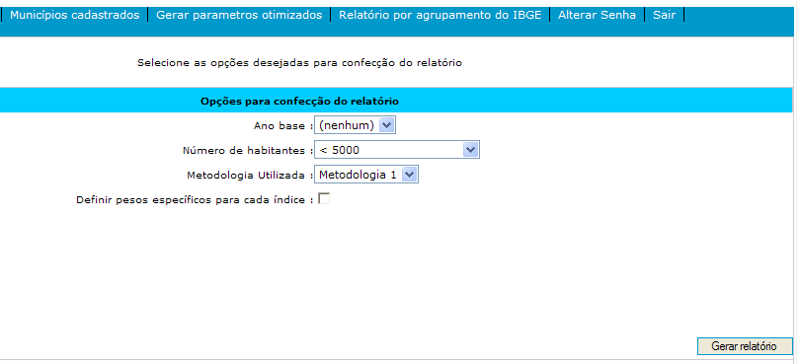
Figura 9 – Tela de geração de relatórios

Ano base: o usuário deve selecionar o ano base que será utilizado para a execução das metodologias desenvolvidas (o sistema mostrará os anos disponíveis, que foram previamente cadastrados pelo usuário de nível Administrador).
Número de habitantes: o usuário deve selecionar a faixa desejada para que o sistema gere o relatório com base nas metodologias desenvolvidas.
Metodologia utilizada: o usuário deve selecionar qual das duas metodologias desenvolvidas será utilizada para gerar o relatório.
Após a seleção das opções acima, o usuário deve clicar no botão “Gerar relatório”, e então o sistema irá apresentar o relatório, veja o exemplo abaixo:

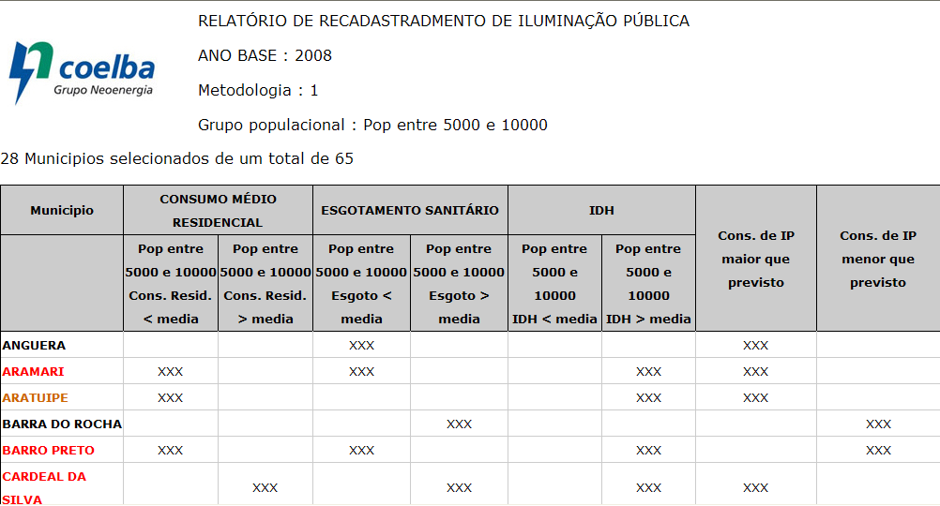
Figura 10 – Modelo de relatório

A coloração dos nomes dos municípios é de acordo a legenda:

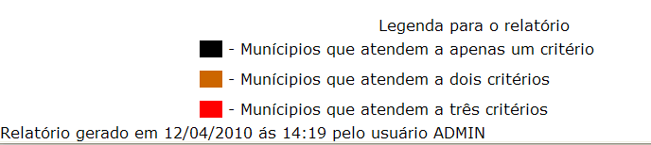
Figura 11 – Legenda do relatório

O administrador tem acessos diferentes do perfil de usuário comum. Dentre eles, destaca-se o envio da planilha de dados, esta planilha deve estar exatamente no formato demonstrado abaixo e possibilita a atualização dos dados para obtenção de resultados ainda mais confiáveis.

Tabela 2 – Entrada de dados

Para a confecção dos relatórios o administrador possui uma interface semelhante ao usuário comum diferenciada apenas pela possibilidade de especificar os parâmetros para cada indicador de forma a obter um índice melhorado na eficiência da metodologia.
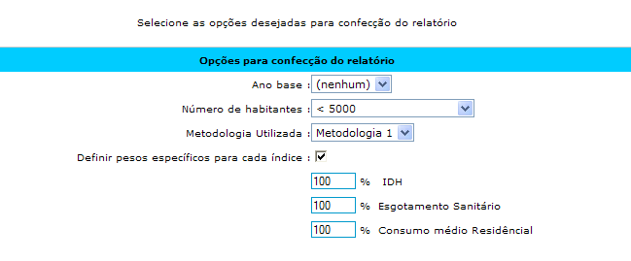
Figura 13 – Opções para confecção do relatório pelo administrador
2.5 Aplicação prática
No ano de 2010 a Coelba já atualizou o cadastro de IP de 31 municípios do estado, os valores de diferença de consumo em kWh estão na tabela abaixo:

Tabela 1 – Resultados dos levantamentos IP 2010

Dos 41 municípios levantados 29 municípios tiveram resultados de acordo a tendência apontada pelo software, o que resulta numa efetividade de 70,7%.
Para o ano de 2010, a programação da Coelba é atualizar o cadastro de IP de 140 municípios, deste quantitativo selecionado, 75 são indicações com base no software.
Além da energia agregada, tem-se a energia a ser recuperada mediante processo de cobrança retroativa de consumo, isso por conta das alterações realizadas pelas Prefeituras no âmbito de IP e não repassadas para a Concessionária de Energia.
Para o cálculo da energia recuperada consideram-se as informações detalhadas de atualização do cadastro realizadas pela Coelba.

3. CONCLUSÕES
A metodologia proposta traz como principal benefício a melhoria no processo de identificação e recuperação das perdas no faturamento da iluminação pública.
Com resultados comprovados, o software indica municípios onde devem ser realizadas atualizações cadastrais da iluminação pública dentro do estado da Bahia. Num cenário onde se faz cada vez mais necessário a utilização do menor recurso com o melhor resultado, este software colabora com a otimização dos investimentos e a melhoria do processo de redução de perdas comerciais.
4. REFERÊNCIAS BIBLIOGRÁFICAS
ANEEL – Agência Nacional de Energia Elétrica, Resolução 456 – Condições gerais de fornecimento de energia elétrica. 2000.
DANTAS, P. R. P., Avaliação de Perdas de Energia Elétrica Não Técnicas – Metodologia Aplicada ao Município de Salvador/Ba. Dissertação de Mestrado em Regulação da Indústria de Energia, UNIFACS, Salvador/Ba, 2006.
SILVA, L. L. F., Iluminação Pública no Brasil: Aspectos Energéticos e Institucionais. Dissertação de Mestrado em Planejamento Energético, UFRJ, Rio de Janeiro, 2006.
CAMBRAIA, M. S., Proposta de Gestão da Iluminação Pública para Municípios de Pequeno e Médio Porte. Artigo disponível no site http://www.cefetsp.br/edu/sinergia/7p8html.
KURAHASSI, L. F., Gestão da Energia Elétrica: Bases para uma Política Pública Municipal. Tese de Doutorado em Engenharia, Escola Politécnica de São Paulo, 2006.
STEVENSON, W., Estatística aplicada à administração. Ed. Harbra, 1986.

